Ch2 董监高
- 印奇-董事长：清华姚班本，哥大传感master，旷视创立者（追问，旷视主业，现状：印奇的精力已向阶跃星辰（大模型）和千里科技（智能汽车）倾斜，旷视科技更多作为技术资产和人才库存在。）
- 姜大昕-CEO：中科大本，纽约州立布法罗phd。南洋理工AP，教授Data Mining和BioInfo，数据大类。微软十六年，NLP经历补充
- 张祥雨-算法：西交大phd，微软四年，ResNet作者之一（追问，ResNet是什么）
ResNet（Residual Network，残差网络）是2015年由何恺明等人提出的深度学习模型，是计算机视觉领域最具影响力的架构之一。ResNet通过跳跃连接让网络学习残差而非直接映射，解决了深度网络的训练难题，使"越深越好"成为可能，开启了计算机视觉的超深网络时代。
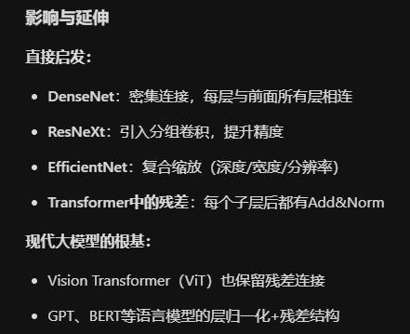
旷视七年，移动端卷积RNN，人脸识别。这应该是个CV出身的。
- 朱亦博-系统：清华本，加州圣巴巴拉phd，RDMA网络建立者。微软五年，字节五年均设计大规模算力集群的搭建。目前看是主管算力系统的。
- 李璟-商务：疑似是旷视时期人脸识别的主产品

Ch3 业务尽调
业务主要分三大块：
AI device：给物理终端硬件做模型，并且集成到对应的终端硬件，提供下一代人机交互的解决方案：吉利汽车，千里智能，oppo，荣耀等。主要就是车和收集
AI infra：给芯片厂商，云计算厂提供底层算力，训练框架优化和推理支持。
只买芯片，没调度 → 利用率20%，浪费80%
只有调度，没框架优化 → 芯片性能释放30%，干不过竞争对手
只有训练优化，没推理优化 → 模型上线即亏损，每Token都在烧钱
AI service：普惠化主线，布局文化，金融，教育，拟人应用。

大模型榜单：
语言类
LiveBench前十，MATH-Vision国内第一，
多模态
Lmsys 国内第一
OpenCompass国内第二（第一是千问）
MANU（语音）开源第一
Artificial Analysis 全球第一

Ch4 访谈纪要

张祥雨：
1.明确提到了要转向，甚至砍掉了视频生成的部门，认为其竞争激烈，也没有明确的商业前景（根据调查，这个目前确实是很难评价，卷，低技术门槛，且大家付费意愿，用户心智也低。除非一致性，长视频再出突破）。
2.要文本图像语音统一。目前在攻坚理解生成一体化。多模态领域比肩字节。RL快结束了，即将进入自主学习的时代。
3.和各高校签了合作，甚至长合作，储备这块。
4.算力日益重组，云租赁逐渐减少
5.终端上95%是标准化产品，5%是定制化产品
6. 未来⼀年是⾛向⾃主学习和模型⼀体化；未来三年最重要的是⾛向世界模型和具⾝智能
7. 我们 To B 项⽬不是特别多，李璟负责 To B 业务，有 10 个⼈左右的交付团队，也包含算法⼈员。C 端产品如阶跃 AI 和冒泡鸭，⽀持这些项⽬的同事是矩阵制或项⽬制的形式，研发团队直接派⼈到 To C 业务线，⻓期⽀持。
8. ⽬前有⼏个⽐较紧急的岗位需要招聘，⼀个是 code ⽅向负责⼈，第⼆是 TTS⽅向负责⼈
9. 锐评大厂
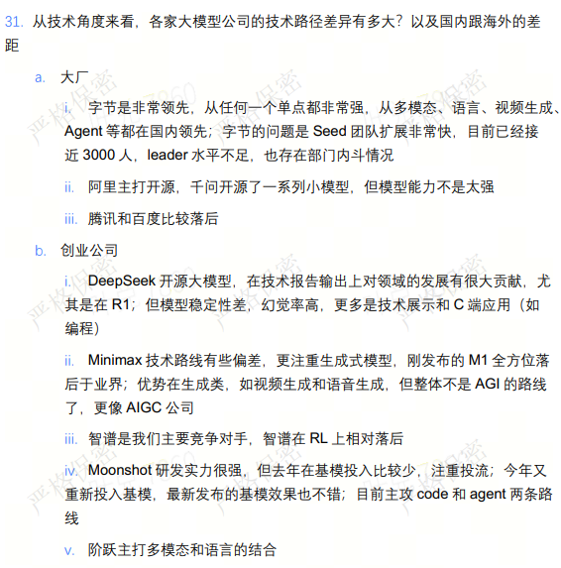
10. 对路线的解释
11. 语言与视觉，中美：a. 语⾔是智能的中枢，但视觉是必须解决的问题。
b. 去年年底的时候可能是中美差距最⼩的时候，最近半年内中美差距被再次拉⼤。主要原因是算⼒差距，还有在多模态的技术离 Google 距离越来越⼤，中国多模态做的最好的公司在世界范围内仅仅是第三梯队

焦斌星-C端
C端30+人，70%在数据处理。未来规划：阶跃 AI 作为宣传⼝，未来可能探索 agent 模式商业化，预计今年下半年开始推进，有明显效果可能在明年（今年要主推C端了）
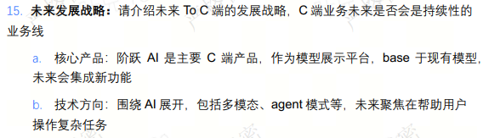
这么看，还是铁了心要做C端的。
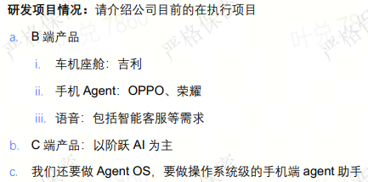
AgentOS，很有野心啊
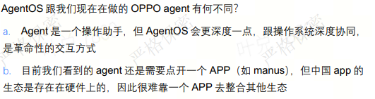
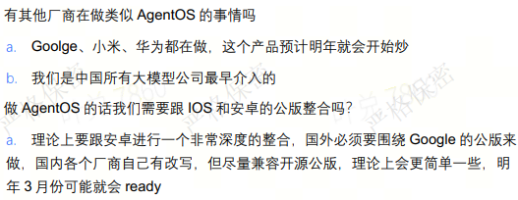
为什么要招TTS，就在这里了，因为他的终端B端的TTS有些东西还没完全打通
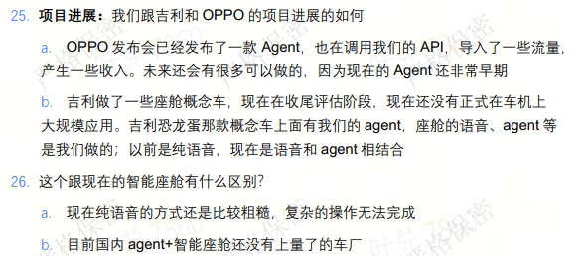
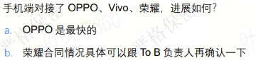

Ch5 客户访谈
吉利：合作方式是从上而下的，并且目前阶跃是唯一的供应商，目前合作应该已经持续了两年，合作本身非常紧密。吉利本身也重视AI的体系，在高端品牌甚至有背水一战的决心去all in ai，愿意为其付出较大的成本。阶跃能提供的东西是原生AI落地到吉利的原车。合作本身有益于阶跃的成长，而合作中得到的经验又有益于阶跃横向打通车载AI的商业链路。而且从目前的供应商里，车载AI和TTS里，其他竞争者要么有能力没身段，要么有身段没能力，阶跃算是占据了一个很好的生态位。未来的AI车的三个方向：机器人化，语音交互，场景交互。

OPPO：AI在手机上的两个方向：1. AI助手，智能体，垂类问答能力。2.影像编辑类AI。Oppo的小布的多模态应该整个基模都是阶跃的，oppo自己只做壳和相关工具，也即垂类的调教。目前看来，oppo在多模态领域和阶跃的合作较深。迁移成本方面，只要不是云端模型，那就应该都不低。这么看的化，虽然oppo选择了多个供应商，但是和阶跃的绑定还是比较牢固的。

荣耀：为荣耀提供图文理解类的模型，而且量不是很大，大概只有200-300万元的水平。行业竞争激烈，阶跃以低价格和优质的多模态取胜。

从供应商的水平来说，基本捆绑强度就是从高到低。

千里就不评价了，本身就是阶跃的一部分。

